Уважаемые родители!
Предлагаею для наших детей занятия, которые помогут формат «Сидим дома» сделать интереснее и увлекательнее.
План работы в режиме самоизоляции с 20.04.2020г. по 30.04.2020г.
Подготовительной группы «А»
Учитель-логопед Токмакова Т.А.

Понедельник  20.04.20 | Обучающий видео-урок по постановке звука «Р»
Вторник  21.04.20 | Артикуляционная гимнастика для звуков р, рь
Среда  22.04.20 | Презентация "Дифференциация звуков Б-П"
Четверг  23.04.20 | Презентация "Игры на развитие фонематического слуха"
Пятница  24.04.20 | Автоматизация звука "Р"
Понедельник  27.04.20 | Артикуляционная гимнастика для шипящих звуков (ш, ж, щ, ч)
Вторник  28.04.20 | Презентация на звук "Ж"
Среда  29.04.20 | Автоматизация шипящих звуков
Четверг  30.04.20 | Дифференциация звуков "Г-К"
Примечание: для активации ссылки на компьютере необходимо зажать клавишу CTRL щелкнуть по ссылке клавишей мышки.

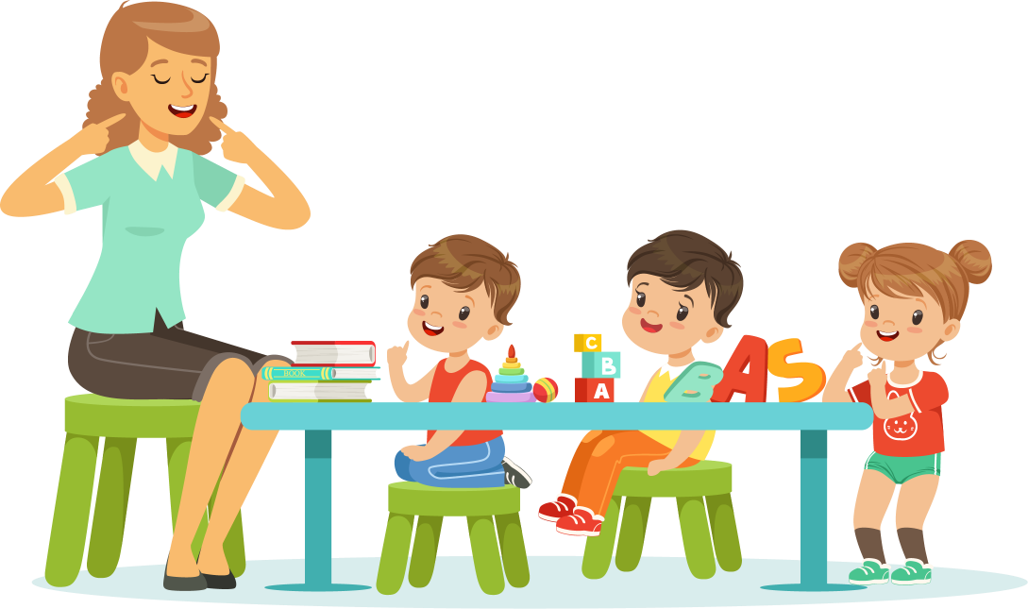
Я жду от вас обратной связи на
Email: tokmata@inbox.ru
в формате короткого видеоролика.

